湖南省永州市2012年初中毕业学业考试物理试卷及答案(word版)

温馨提示：
1. 考生作答时，选择题和非选择题均须对应答在答题卡上，在本试题卷上作答无效。考生在答题卡上按答题卡中注意事项的要求答题。
2. 考试结束后，将本试题卷和答题卡一并交回。
3. 本试卷满分100分，考试时量90分钟。
4. 第四大题要求写出必要的文字说明、公式和重要的演算步骤，只写出最后答案的，不能得分。
5. 各题要求解答的物理量，必须写出数值和单位，只写数值而无单位的，不能得单位分。

一、选择题：本题共32分，每小题2分。每小题给出的选项中，只有一个是正确的，考生必须把所选答案的序号填涂在答题卡上的指定位置。
1． 诗人王籍的诗句“蝉噪林愈静，鸟鸣山更幽”是脍炙人口的名句。我们能区分“蝉噪”和“鸟鸣”是根据声音的
A．音调 B．响度 C．音色 D．音速
2． 下列做法符合安全用电要求的是
A．保险丝熔断后，用铜丝来代替
B．家用电器的金属外壳要与大地相连
C．使用试电笔时，手要与笔尖金属体相连
D．在野外遇雷雨时应躲在大树底下避雷
3． 在图1所示的四种现象中，属于光的直线传播现象的是
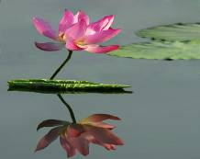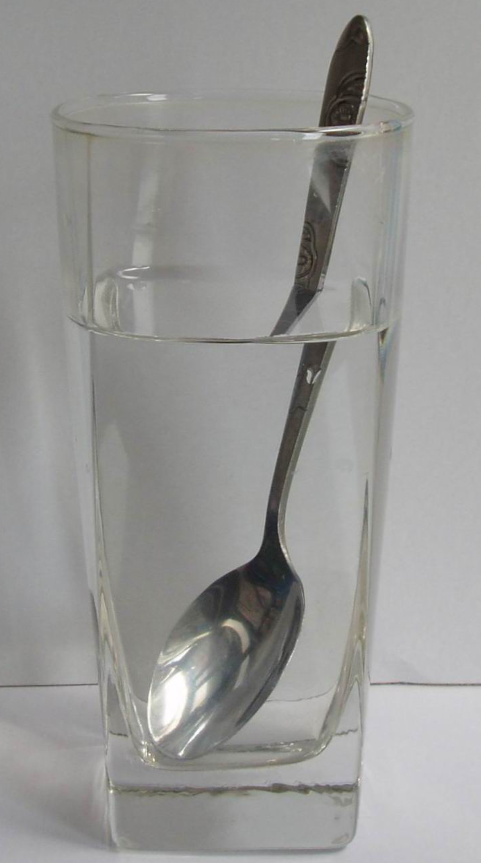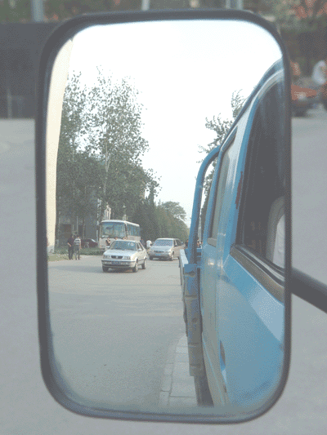
荷花在水中的倒影 钢勺好像在水面处折断了 从后视镜中看车后景物 屏幕上的手影
A B C D
图1
4． “低碳生活”是指减少能源消耗、节约资源，从而降低二氧化碳排放，保护环境，“低碳生活”让我们生活更美好。下列符合“低碳生活”这一主题的做法是
A．用一次性塑料袋代替布袋购物
B．使用一次性筷子，讲究公共卫生
C．大力发展风力发电，减少火力发电
D．增加私家车用量，提高生活质量
5． 图2所示的四种家用电器中，利用电流热效应工作的是
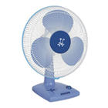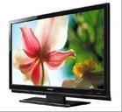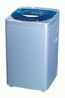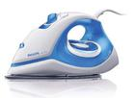
A．电风扇 B．电视机 C．洗衣机 D．电熨斗[来源:学*科*网Z*X*X*K]
图2
6． 我市目前已全面开通了3G手机通信业务。使用3G手机不仅可以通话，还可以随时通过无线网络上网。下列说法正确的是
A．手机无线上网是利用电磁波传输信号
B．3G手机通话是直接传输声信号
C．电磁波在真空中的传播速度是340m/s
D．电磁波不能在月球上传播
7． 图3所示是四种工具使用时的情景，其中属于费力杠杆的是
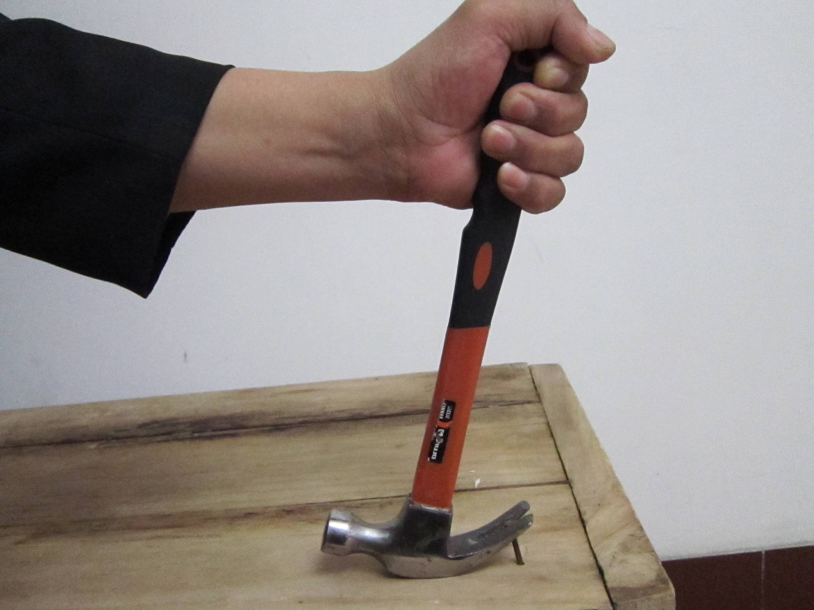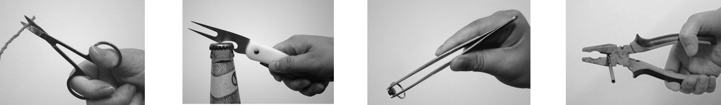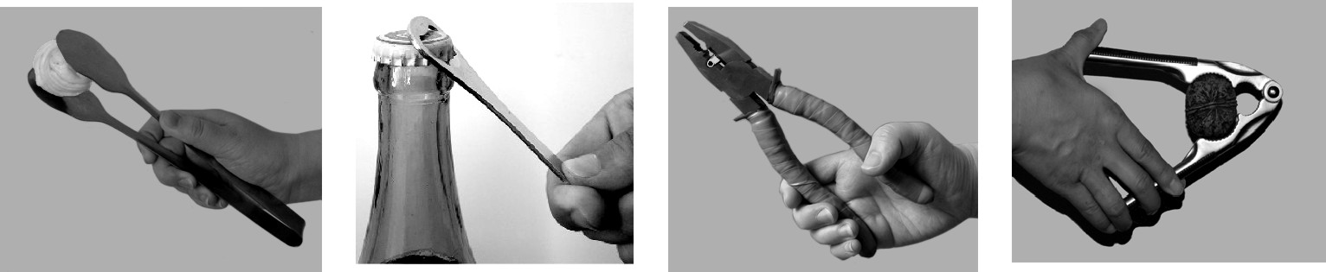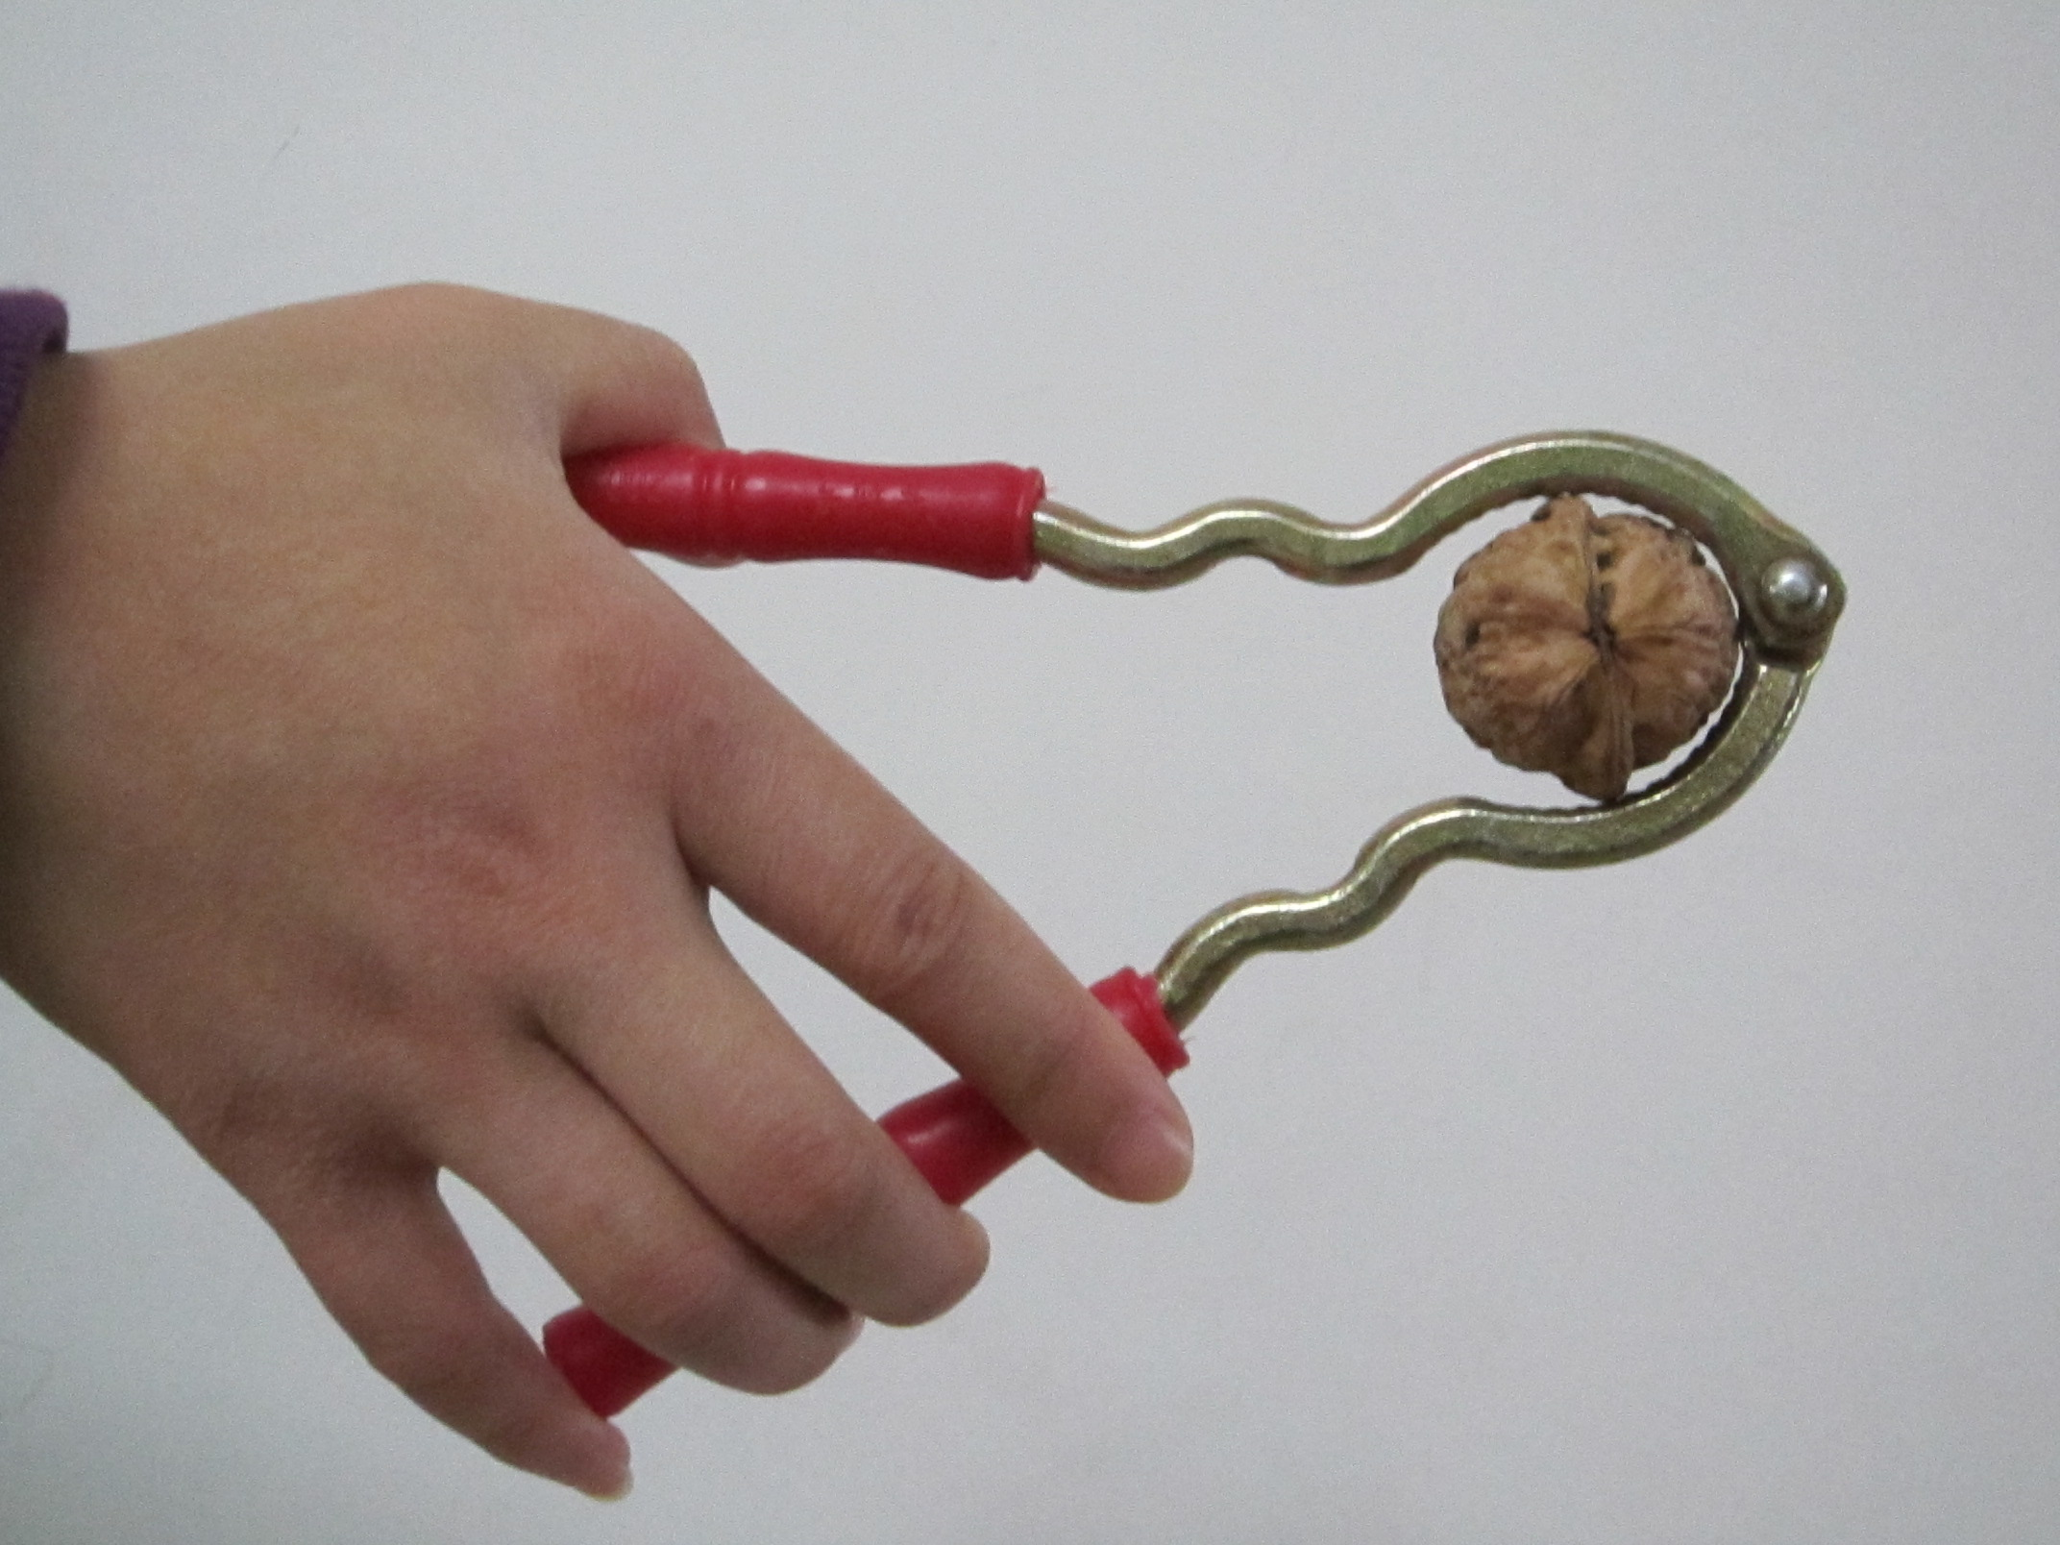
用羊角锤起钉子 用镊子夹戒指 用老虎钳剪铁丝 用核桃夹子夹核桃
A B C D
图3
8． 下列实例中，属于增大摩擦的是
A．拔河比赛中，运动员握紧赛绳 B．行李箱安装滚动的轮子
C．车轴加润滑油 D．磁悬浮列车悬浮行驶
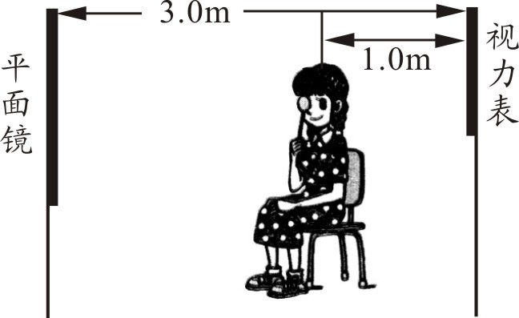
9． 如图4所示，是某同学检查视力时的情景，
图4
下列说法正确的是
A．镜中视力表的像是实像
B．镜中视力表的像比视力表小
C．镜中视力表的像是光的直线传播形成的
D．镜中视力表的像到该同学的距离为5m
10．如图5所示是小芸与同学们在“阳光体育活动”中训练
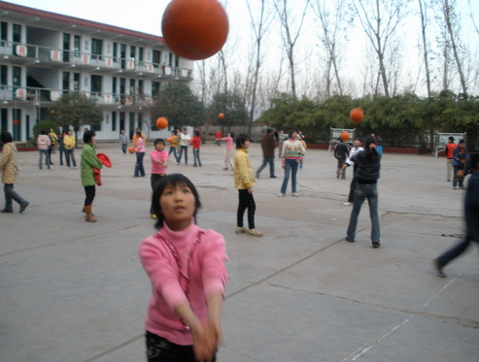
排球时的情景，下列有关说法中正确的是
图5
A．球垫起后，能继续向上运动，是因为球始终受到
向上的力作用
B．球垫起后，上升到最高点时，处于平衡状态
C．垫球时，手感觉疼，说明球与手之间的作用力是
相互的
D．球下落过程速度越来越大，说明球的惯性越来越大

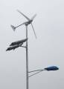
11．我市为响应国家号召，节约能源，在零陵大道安装了“风能太阳能互补”节能灯，如图6所示，它“头顶”小风扇，“肩扛”太阳能电池板。关于节能灯的设计解释合理的是
图6

A．太阳能电池板是将太阳能转化为机械能
B．小风扇是用来给太阳能电池板散热的
C．风力发电机发电时，将电能转化为机械能
D．夜晚照明蓄电池放电时，将化学能转化为电能
12．如图7所示，用两食指同时压铅笔两端，左手指受到的
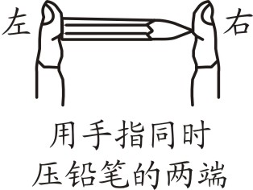
压力为F₁，压强为P₁，右手指受到的压力为F₂，压强
图7
为P₂，下列说法正确的是
A．P₁＞P₂
B．P₁＜P₂
C．F_{l}＞F₂
D．F₁＜F₂
13．水无常形，变化万千，如图8所示的各种自然现象，在形成过程中
需要吸收热量的是
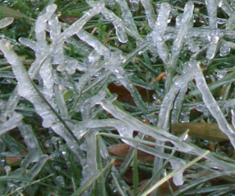
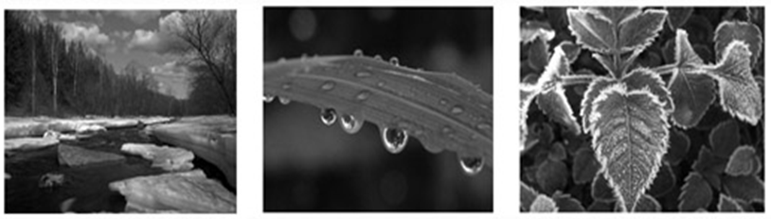
初春，河流中冰雪消融 仲夏，草叶间露珠晶莹 深秋，枝头上挂满白霜 寒冬，草叶上冰挂剔透
A B C D
图8
14．在下列四种情境中，人对物体做功的是
A．提着书包在水平地面上匀速前进 B．将一桶纯净水从一楼扛到三楼
C．用力推讲台，讲台没动 D．举着杠铃原地不动
15．2012年5月31日是第二十五个世界禁烟日，主题是“生命与烟草的对抗”。公共场所吸烟不仅危害吸烟者自身的健康，也会使他人被动吸烟，他人被动吸烟是因为
A．分子在不停地运动 B．分子间有空隙
C．分子间有作用力 D．分子很小
16．利用“光控开关”和“声控开关”可以节约居民楼的楼道灯的用电。其中“光控开关”能在天黑时自动闭合，天亮时自动断开；“声控开关”能在有声音时自动闭合，无声音时自动断开。图9所示的四个电路图中，合理节约的楼道灯电路是
220V
声控
光控
220V
声控
光控
220V
光控
声控
220V
光控
声控

A B C D
图9
二、填空题：本题共22分，每小题2分。把答案填写在答题卡上的指定位置，不要求写出解答过程。
17．小贺参军体检，测得他的身高是168.0 ，他正常步行的速度是1.0 （填单位）。
18．2011年11月14日晚20时“天宫”与“神八”成功对接，“天宫”与“神八”这次太空中的亲密接触意味着我国成为继美国、俄罗斯后，第三个独立掌握航天交会对接技术的国家。“天宫”与“神八”在空中以地面为参照物它们是 的（选填“运动”或“静止”）；从地面带去的仪器设备的质量将 （选填“变大”、“变小”或“不变”）。
19．如图10所示，小李用机械效率为80%的滑轮组提升重240N的物体，使物体匀速上升了2m，则他做的有用功是 J，额外功是 J。
20．如图11所示，在一个配有活塞的厚玻璃筒里放一小团蘸了乙醚的棉花，把活塞迅速压下去，可看到筒内棉花燃烧，这是通过对气体 的方式，使气体的内能 （选填“增大”、“减小”或“不变”），温度升高，达到棉花的燃点，使棉花燃烧。

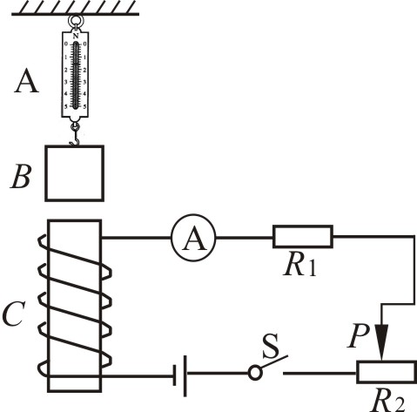
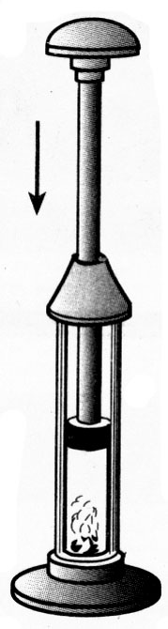
F
G
图10 图11 图12

21．如图12所示，A为弹簧测力计，B为铁块，C为螺线管。闭合开关S时，电流表和弹簧测力计都有示数。若滑动变阻器滑片P向左移动，电流表的示数 （选填“变大”、“变小”或“不变”），弹簧测力计的示数 （选填“变大”、“变小”或“不变”）。
22．光在同种均匀介质中沿 传播。打雷时，雷声和闪电在同时同地发生，但我们总是先看到闪电，后听到雷声，是因为光在空气中的传播速度比声音在空气中的传播速度 。
23．初中毕业学业考试期间，考场周围有“禁鸣喇叭、缓行，谢谢合作！”的提示牌，其中“禁鸣喇叭”的提示是为了减弱 污染；“缓行”的提示是为了避免行驶的机动车辆，在紧急刹车时，由于 而造成交通事故。
24．如图13所示，图甲是“探究某物质熔化过程”的实验装置， 图乙为某时刻测出的温度，图丙是根据实验数据绘制出的该物质熔化过程的“温度—时间”图像，实验过程酒精灯一直加热。图乙中温度计的示数为 ℃，由图丙可判断该物质是
（选填“晶体”或“非晶体”）。

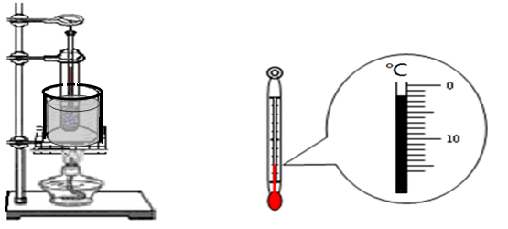
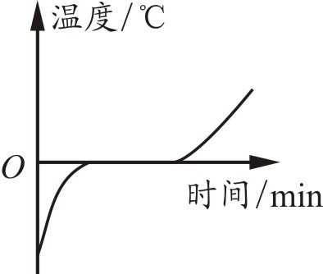

甲 乙 丙
图13

25．如图14所示，步行在雨中，我们会打一把伞，一阵大风吹来，雨伞会被向上“吸”起来，原因是伞面上方空气流速 伞面下方空气流速，伞面上方受到的气体压强 伞面下方受到的气体压强（选填“大于”、“小于”或“等于”）。

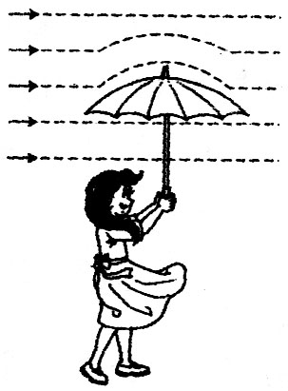
mL
50
40
10
20
30

图14 图15

26．在测量盐水密度的实验中，小李用调节好的天平测量出烧杯和盐水的总质量为83 g，后将盐水全部倒入量筒中，如图15所示，量筒中盐水的体积为 cm³；再用天平测量出空烧杯的质量为50 g，根据以上实验数据算出盐水的密度为 kg/m³。
27．如图16所示，是探究凸透镜成像规律的实验装置，其中焦距为10cm的凸透镜和已点燃的蜡烛在光具座上被移至如图所示刻线位置。在做实验用光屏找像之前，还应将光具座上的蜡烛再调 一些（选填“高”或“低”）；小刚同学将蜡烛高、低调整好后，移动光屏，直到光屏上出现了烛焰清晰的像，则该像是倒立、 （选填：“放大”、“缩小”或“等大”）的实像。
0
10
20
30
40
50
60
70
80
90
100
cm

图16
三、作图及实验探究题：本大题共32分。第28、29、30小题，每小题3分，按第28~30小题中提出的要求，将图作在答题卡上的指定位置，作图要规范、工整。第31、32小题，每小题6分，第33小题11分，按第31~33小题中的要求，将答案填写在答题卡上的指定位置。
28．如图17所示，物体漂浮在水面上，O为它的重心，请在答题卡的图17中作出它所受浮力的示意图。
O
·
F
F
O
B
A

图17 图18
29．如图18所示，请在答题卡的图18中作出AB入射光线经凸透镜折射后的折射光线。
30．请依据图19所示电路图，用笔画线代替导线将答题卡图20所示的实物图补充连接成完整电路。
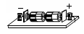
R₁
S
R₂
0.6
3
A
0 0.2 0.4 0.6
|||||||||||||||||||||||||||||||
0 1 2 3
+
－

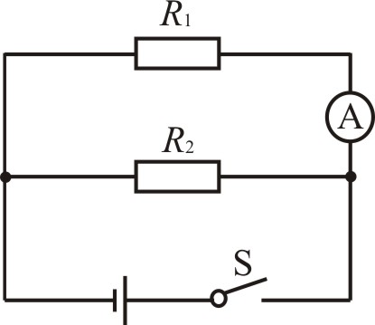

图19 图20
31．小李家装修房屋，他去品牌店买木地板，老板拿自己的菲林牌木地板与别人的格尔牌木地板通过如下两个实验进行对比，说明自己的菲林牌木地板质量好：
实验一：用杆秤分别称出长、宽均相同的一块菲林牌木地板和一块格尔牌木地板的质量，菲林牌木地板比格尔牌木地板质量大，说明自己的菲林牌木地板比别人的格尔牌木地板的密度大；
实验二：用同一长方体砂砖分别在实验一所用的一块菲林牌木地板和一块格尔牌木地板上随意来回摩擦，菲林牌木地板比格尔牌木地板摩擦痕迹少，说明自己的菲林牌木地板比别人的格尔牌木地板表面坚硬耐磨。
小李看后认为实验方法不正确，对老板说：
（1）在比较密度大小的实验一中，还应保证两块木地板的 相等；
（2）在比较木地板表面坚硬耐磨性的实验二中，用同一长方体砂砖分别在两块木地板上来回摩擦时还应保证 是相等或相同的。（至少正确填写2个应控制的变量）
请你在以上两空格中将小李的正确实验方法按要求填写好。

32．小熊同学认为“物体所受滑动摩擦力的大小与接触面积的大小有关”的说法是错误的，她利用如图21所示的实验器材设计了以下实验来证明以上说法错误：
0
1
N

2
3
4
5
0
1
2
3
4
5
弹簧测力计
两个相同带挂钩的木块
一块装有定滑轮的长木板
若干细绳

图21
【设计与进行实验】
将有定滑轮的长木板固定在水平面上。
（1）将 平放在长木板上，细绳的左端水平连接木块的挂钩，右端绕过定滑轮连接弹簧测力计，匀速竖直向上拉弹簧测力计，记录弹簧测力计示数F₁的数值；
（2）将 平放在长木板上，细绳的左端水平连接木块的挂钩，右端绕过定滑轮连接弹簧测力计，匀速竖直向上拉弹簧测力计，记录弹簧测力计示数F₂的数值。
【分析与论证】
当力的大小F₁ F₂时，证明滑动摩擦力的大小与接触面积的大小无关。
33．某学校的三个物理兴趣小组的同学在探究导体电阻与导体长度和横截面积之间的定量关系时，分别设计了如图22所示的甲、乙、丙三种不同电路进行探究。实验室为每小组分别提供如右表所示的一组合金电阻丝：
编号 | 材料 | 长度/m | 横截面积/mm²
A | 镍铬合金 | 0.6 | 0.4
B | 镍铬合金 | 1.2 | 0.4
C | 镍铬合金 | 0.6 | 0.8
D | 锰铜合金 | 0.6 | 0.8
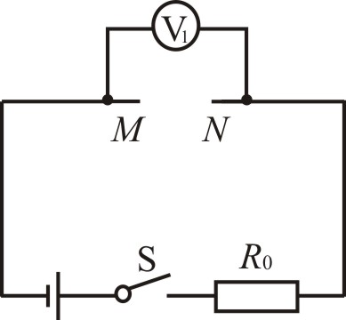
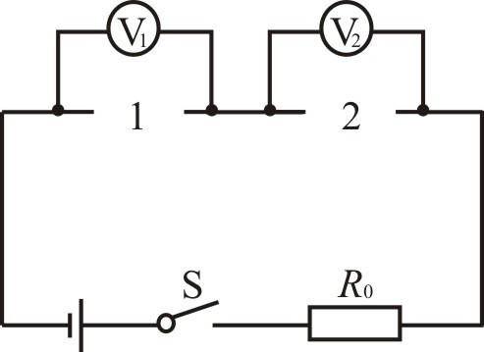
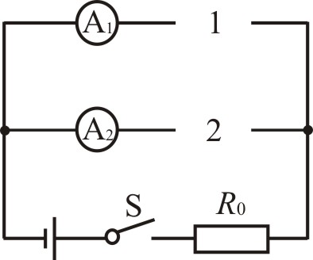

甲 乙 丙
图22
（1）甲实验小组探究导体电阻与导体长度之间的定量关系时，将编号为A、B的两根合金丝对应接入图甲电路1和2的位置；闭合开关，电压表的示数如图23所示，则电压表的示数U₁∶U₂＝ ，结合上表数据可知合金丝两端电压与合金丝的长度成 （选填“正比”或“反比”），可初步判定导体的电阻与导体的长度成 （选填“正比”或“反比”）；
0
5
10
15
1
2
3
0
一
3
15
V₁
0
5
10
15
1
2
3
0
一
3
15
V₂
图23
（2）乙实验小组探究导体电阻与导体横截面积之间的定量关系时，应将编号为
的两根合金丝对应接入图乙电路1和2的位置；乙小组实验中若电流表的示数I₁:I₂与合金丝的横截面积成正比，则可初步判定导体的电阻与导体的横截面积成 （选填“正比”或“反比”）；
（3）丙实验小组探究导体电阻与导体长度和导体横截面积之间的定量关系时认为：在图丙电路中的M、N位置之间先接入一根合金丝，读出电压U₁，后接入另一根合金丝，读出电压U₂，也能探究导体电阻与导体长度或导体横截面积之间的定量关系；
你认为甲、乙、丙三个小组中实验方法不合理、实验误差较大的是 小组，因为该小组将实验比较的两根合金丝接入电路时，没有使流过两根合金丝的电流 。
四、计算题：本题共14分，每小题7分。将解答写在答题卡的指定位置。
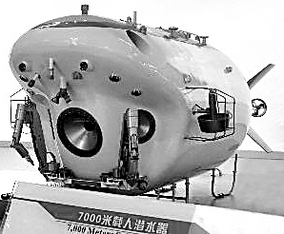
34． 图24所示“蛟龙号”载人潜水器2012年6月3日赴马里亚纳海沟区域执行7.0×10³m级海试任务。96名参试队员将挑战世界载人深潜的历史新纪录。求：（海水密度近似取ρ＝1.0×10³kg/m³，g＝10N/kg）
图24
（1）如果“蛟龙号”下潜到7km的海底用时3.5h，“蛟龙号”下潜时的平均速度是多少km/h？
（2）“蛟龙号”下潜到7.0×10³m深的海底世界时，海水对“蛟龙号”外壳的压强是多大？潜水器的一个摄像观察玻璃窗口的面积约为2.0×10^{－2}m²，则海水对该观察玻璃窗口的压力是多大？
（3）若匀速下潜的“蛟龙号”潜水器总质量为3.0×10⁴kg，当它从水面下潜到7.0×10³m深处，“蛟龙号”潜水器所受重力做的功是多少？

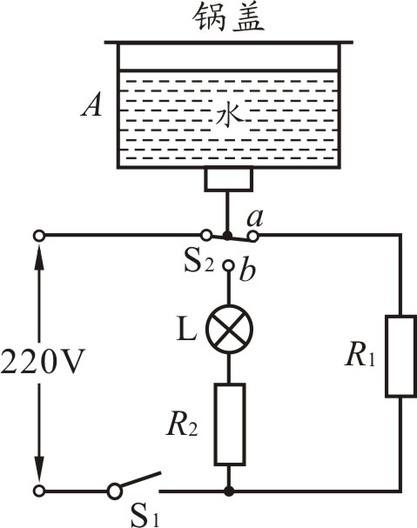
35．电压力锅集高压锅和电饭锅于一体，既安全又节能，“美的”牌某型号电压力锅铭牌如下表所示。其工作原理如图25所示，A为密闭锅体，R₁、R₂分别是主加热器和保温加热器，L是用来指示电压力锅保温状态的发光二极管（电阻忽略不计），S₁为电源开关。闭合开关S₁后，电路通过R₁对电压力锅加热，当锅内水温达到105℃时，锅体向下移动，压力开关S₂与触点a断开，与b点接通，电路通过R₂对电压力锅保温。求：
图25
（1）电压力锅正常加热工作时，通过加热电阻R₁的电流是多大？
（2）电压力锅进入保温状态时，家庭电路电压发生变化降为198V，此时保温电阻R₂消耗的实际电功率是多大？
（3）用该电压力锅对2 kg、20℃的水正常加热到69.5℃，电压力锅加热的时间是多少？已知消耗的电能有90%被用来给水加热。【水的比热容c＝4.2×10³J/（kg·℃）】
美的电压力锅
额定电压 | 220V
额定功率 | 加热[来源:Z§xx§k.Com] | 1100W[来源:学科网ZXXK][来源:Z_xx_k.Com]
额定功率 | 保温 | 20W
电源频率 | 50Hz

永州市2012年初中毕业学业考试试卷
物理参考答案及评分标准

一、选择题。本题共32分，每小题选对的得2分，错选或未选得0分。
题号 | 1 | 2 | 3 | 4 | 5 | 6 | 7 | 8
答案 | C | B | D | C | D | A | B | A
题号 | 9 | 10 | 11 | 12 | 13 | 14 | 15 | 16
答案 | D | C | D | B | A | B | A | B
二、填空题。本题共22分，每小题2分。
17．cm m/s 18．运动 不变 19．480 120 20．做功 增大 21．变大 变大 22．直线 大 23．噪声 惯性 24．－2 晶体 25．大于 小于 26．30 1.1×10³ 27．高 放大
三、作图及实验探究题。本题共32分，第28、29、30小题，每小题3分，第31小题6分（第1空2分，第2空4分），第32小题6分（每空2分），第33小题11分（第1问，每空1分，其余两问，每空2分）。
28．答案如图17所示 29．答案如图18所示
O
·
F_{浮}
F
F
O
A
B

图17 图18
30．答案如图20所示
R₁
S
R₂
0.6
3
A
0 0.2 0.4 0.6
|||||||||||||||||||||||||||||||
0 1 2 3
+
－

图20
31．（1）厚度
（2）砂砖作用在地板上的压力 砂砖在地板上来回摩擦的次数或摩擦的长度
砂砖与地板接触的位置，接触面积大小 等（言之有理即可）
32．【设计与进行实验】
（1）两木块叠放好 （2）两木块用挂钩连接好
或（1）两木块用挂钩连接好 （2）两木块叠放好
【分析与论证】 ＝
33．（1）1∶2 正比 正比 （2）A C 反比 （3）丙 相等
四、计算题。本题共14分，每小题7分。
34．解：（1）下潜平均速度
υ＝＝＝2km/h （2分）
（2）7km深海水的压强
P＝ρgh
＝1.0×10³kg/m³×10N/kg×7.0×10³m
＝7.0×10⁷Pa （2分）
由P＝得海水对窗口的压力
F＝PS ＝7.0×10⁷Pa×2.0×10^{－2}m²＝1.4×10⁶N （1分）
（3） G＝mg＝3.0×10⁴kg×10N/kg＝3.0×10⁵N （1分）
潜水器重力做的功
W＝Gh＝3.0×10⁵N×7.0×10³m＝2.1×10⁹J （1分）
35．解：（1）由P₁＝UI₁得电压力锅正常加热的电流
I₁＝＝＝5A （2分）
（2）由P₂＝得
R₂＝＝＝2420Ω
锅实际消耗的电功率
P_{实}＝＝＝16.2W （2分）
实
（3）水吸收的热量
Q_{吸}＝cm（t－t₀） ①
由加热消耗的电能90%被水吸收有
Q_{吸}＝0.9W_{电} ②
又 W_{电}＝Pt ③
由①~③式解得正常加热时所需时间
t＝420s （3分）

